Ф5

ПОЛОЖЕНИЕ
(школьный уровень)

Школа, класс МАОУ СОШ № 9, 7 «б» класс

Мероприятие: акция по профилактике вич-инфекции.
Цель: повышение уровня осведомленности по профилактике вич-инфекции среди подростков и молодежи.
Задачи:
- повышение уровня образованности школьников о проблеме ВИЧ/СПИД;
- вовлечение в просветительскую работу учащихся 7 «Б» класса;
- повышение ответственности у населения в отношении к здоровью – собственному и окружающих людей.

Дата и место проведения мероприятия: 5 декабря 2023 год, МАОУ СОШ № 9, коридоры школы.

План и порядок проведения мероприятия:
- подготовка плаката и буклетов о вич-инфекции;
- раздача буклетов обучающимся 7-11 классов;
- размещение плаката в рекреации у спортивного зала.
Планируемые результаты: активизация творческой инициативы класса-организатора; формирование здорового образа жизни; углубление знаний школьников о том, что такое ВИЧ-инфекция и СПИД, путях передачи ВИЧ; формирование активной жизненной позиции, направленной на избегание поведенческих рисков, связанных с ВИЧ – инфицированием.

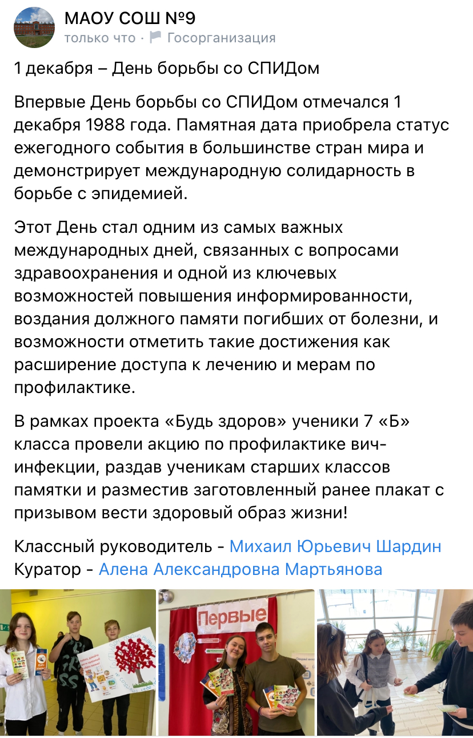

Сценарий
В процессе проведения акции 7 «Б» класс проинформировали подростков и молодежи о ВИЧ/СПИД, раздали им буклеты и разместили заранее заготовленный плакат в рекреации школы!

